1.Європейськість як цивілізаційний маркер України: політичний і безпековий вимір (доктор історичних наук, професор В.В. МАРЧУК)
2.Обмеження політичних прав громадян в умовах пандемії COVID-19: політико-правові підстави (доктор політичних наук, професор С.М. ДЕРЕВ’ЯНКО)
3.Функціональні особливості регіональних ЗМІ в сучасній Україні (кандидатка політичних наук, доцентка С.М. МАТВІЄНКІВ)
4.Теорія політичних криз Дж. Даймонда (кандидатка політичних наук, доцентка О.Б. БЕРЕЗОВСЬКА-ЧМІЛЬ)
5.Вплив “Заяви у справі принципів польсько-української співпраці” 1987 р. на формування двосторонніх відносин (кандидат історичних наук, доцент М.А. ҐЕНИК)
6.Концептуальні засади політичної безпеки (кандидатка політичних наук, доцентка Ю.В. КОБЕЦЬ)
7.Релігійні конфлікти (кандидатка політичних наук, доцентка М.Б. МІЩУК)
8.Міграційна криза на білорусько-польському кордоні : загрози та виклики національній безпеці України (аспірант Р. БИЧАЙ)
9.Об’єднані територіальні громади: сутність поняття специфіка та характерні ознаки (аспірант І.І. ІВАСЮК)
10.Особливості політичного PR на місцевих виборах 2020 року в Україні
(аспірант Ю.М. ГОЛОВЧУК)
11.Легітимація нормативно-правової бази лобізму в Україні: політичний контекст (аспірант В.І.ЧОРНОПИСЬКИЙ)
12.Теоретико-методологічні засади розуміння терміну 'харизма' у сучасній науці (аспірант Н.Д. БАЮРЧАК)

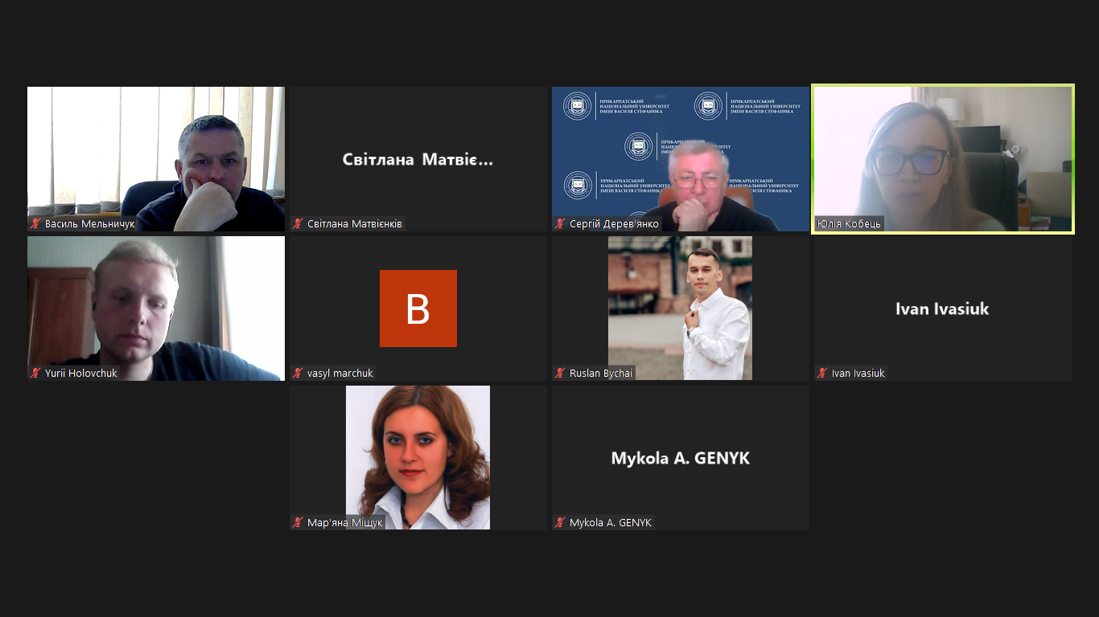

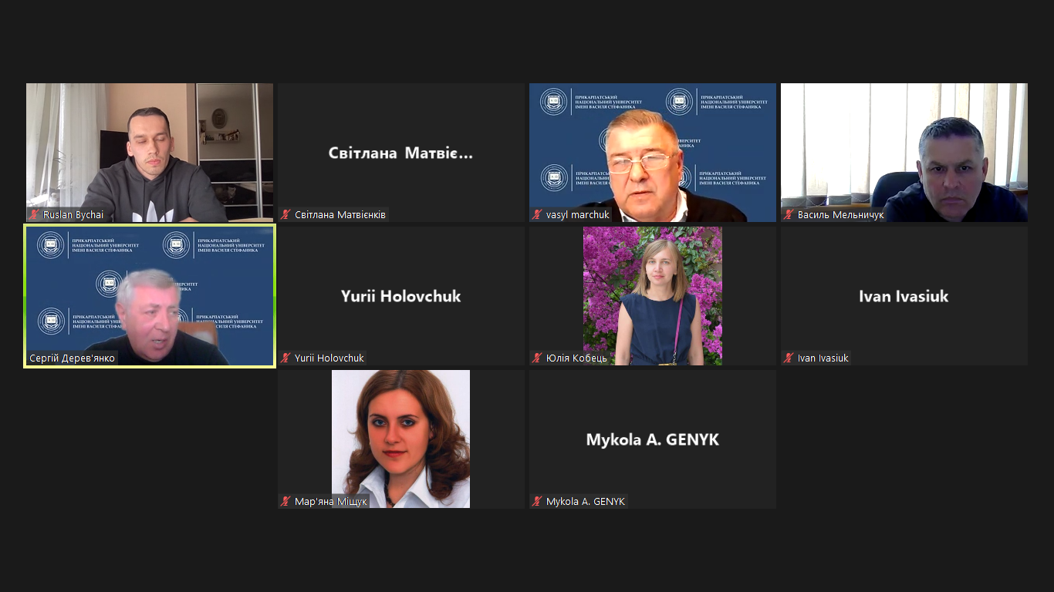

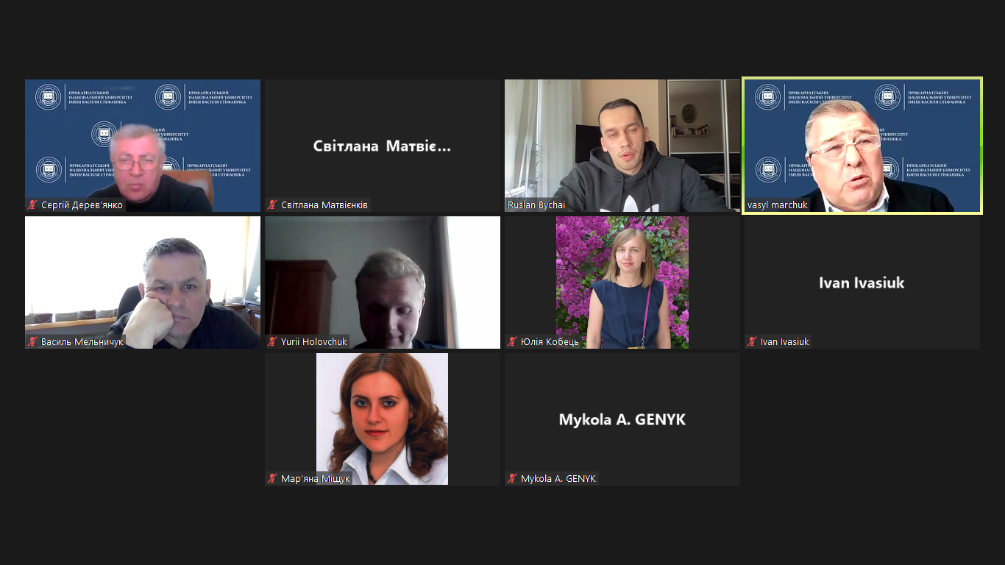

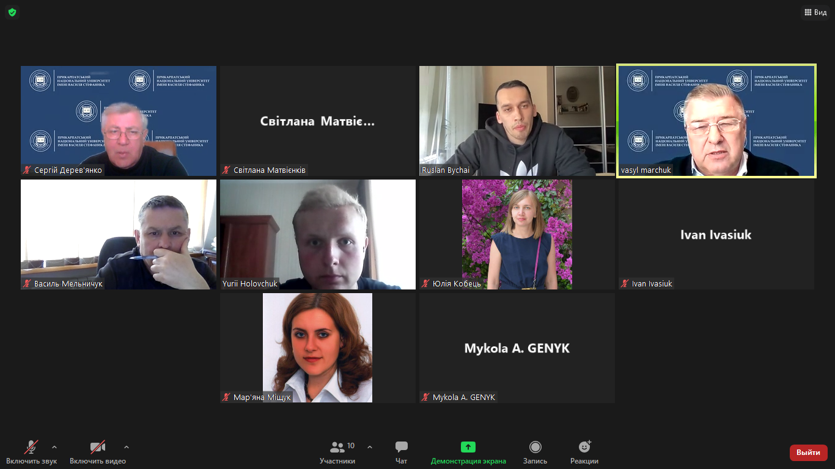

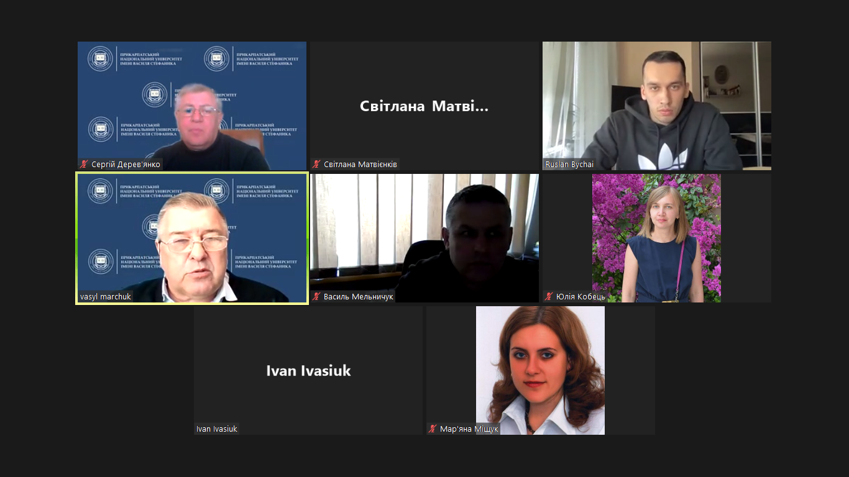

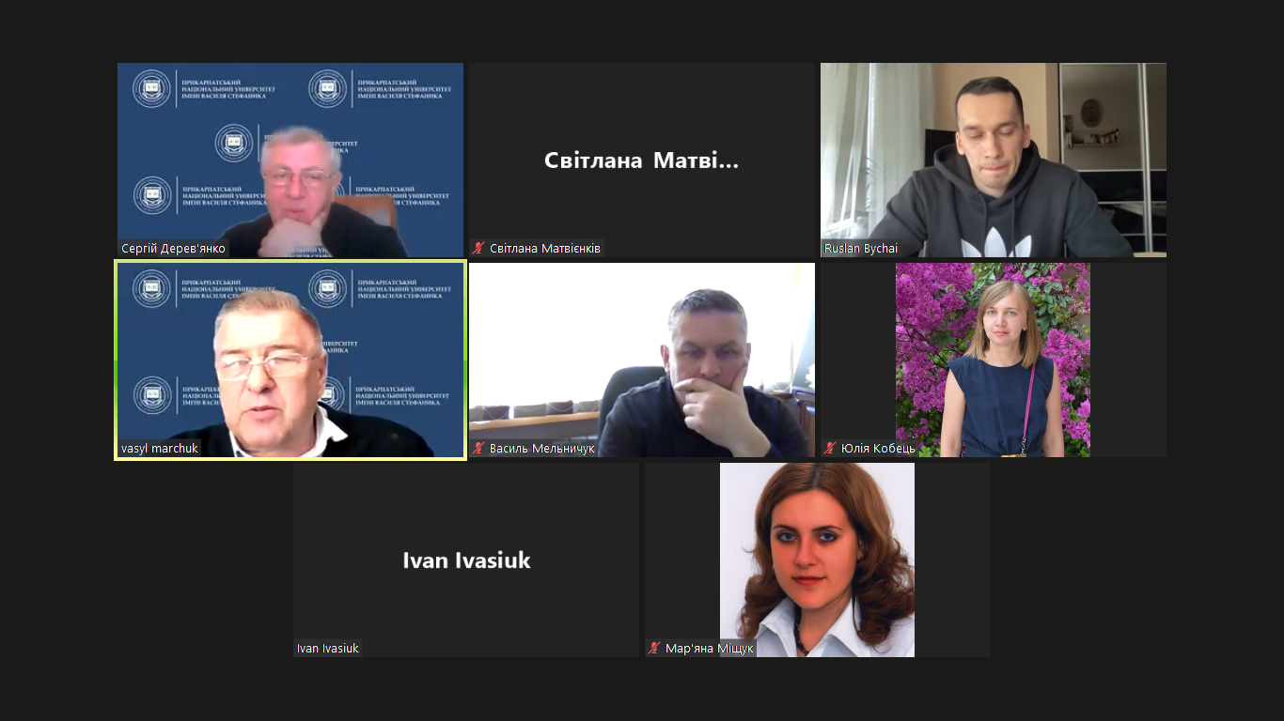
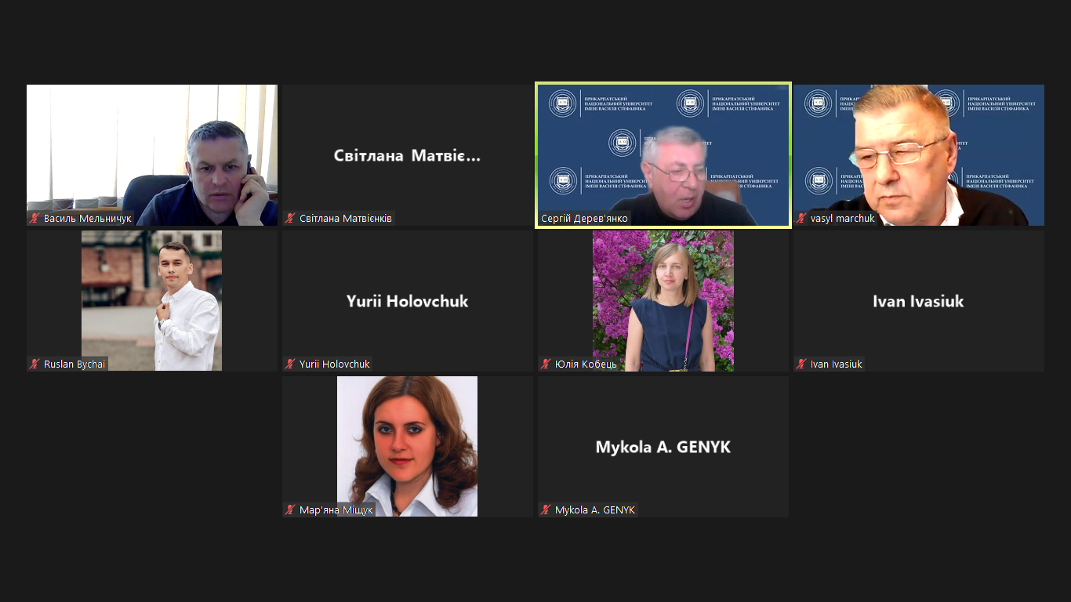
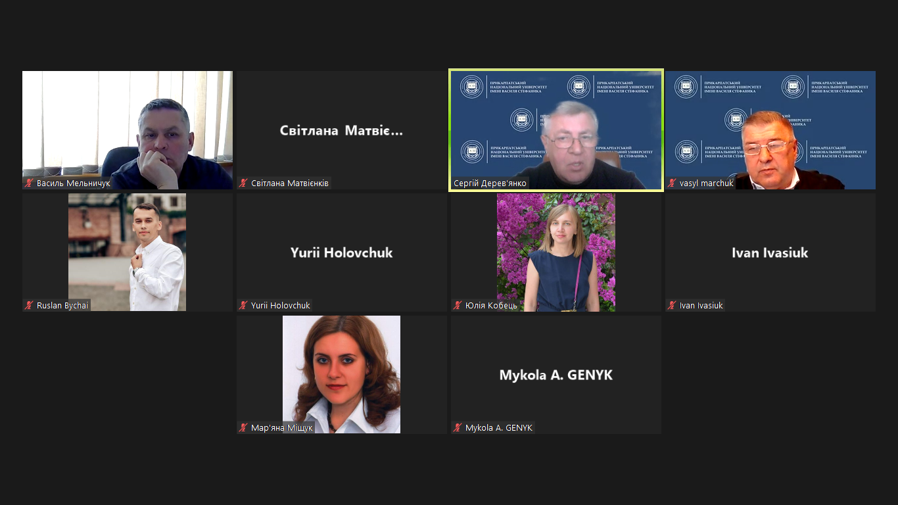

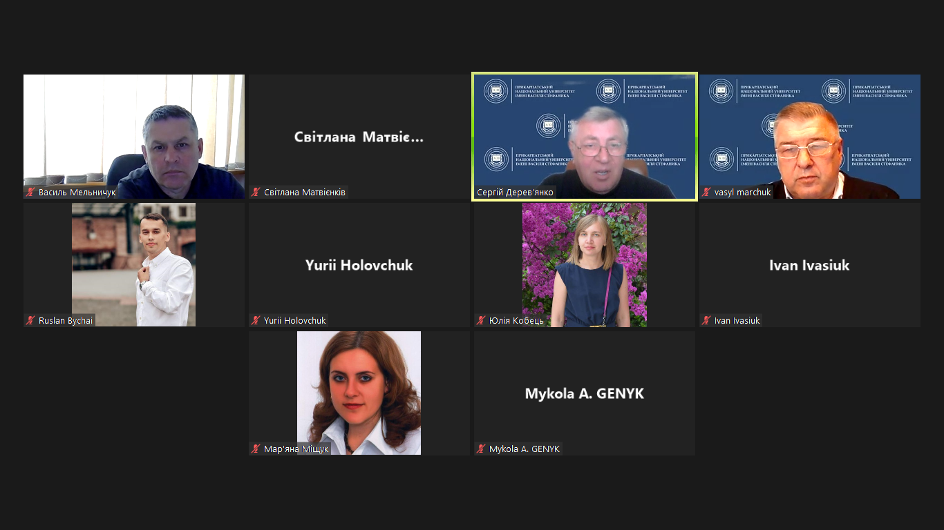

Функціональні особливості регіональних ЗМІ в сучасній Україні

«Вплив регіональних медіа дуже недооцінений.
Регіональні ЗМІ набирають ваги в контексті децентрацізації
і мають більше довіри ніж національні. Влада повинна співпрацювати
з ними і усвідомити, яким потужним інструментом це може бути»
Євгенія Близнюк,
засновниця та директор аналітичного
агенства Corestone Group

Регіональні ЗМІ – це важливий суспільний інститут громадянського суспільства. Вони є елементом культури громадянського суспільства і відповідають за формування колективного мислення. Із завдань, які для них є першочерговими – збереження історичної свідомості населення краю та вироблення образу Малої Вітчизни, який зберігатиме етнічні особливості регіону та продовжуватиме загальнонаціональні ідеї. Інтенсивний розвиток інформаційних та комп΄ютерних технологій, зростання ролі медіакультури у суспільному житті впливає на свідомість людей. Поряд із функціонуванням традиційних засобів передачі інформації – газетами, радіо, телебаченням - нові форми комунікації та поширення інформації, зокрема інтернет-технології формують суспільну свідомість, культуру, цінності.
Трансформаційні перетворення українського медіаринку визначили ряд загроз та викликів, подолання яких є необхідним для забезпечення позитивної динаміки демократичних перетворень у сучасній Україні. Якщо головними викликами до російсько-української війни для загальноукраїнських медіа були проблеми роздержавлення друкованих медіа, висвітлення внутрішніх політичних і управлінських питань, а також інформаційна війна з Російською Федерацією, то регіональні медіа були зосереджені на вирішенні проблем, пов’язаних з нестачею ресурсів, технологічним відставанням порівняно із загальнонаціональними медіа.
Щодо специфіки та особливостей функціонування регіональних засобів масової інформації в процесі демократичних перетворень у сучасній Україні, то можна виділити їхні позитивні та негативні риси. Серед позитивних характеристик роботи регіональних ЗМІ виділяють їхню спрямованість на висвітлення життя місцевої громади, проблем місцевого самоврядування, соціальних проблем, успіхів та досягнень децентралізації, переформатування традиційних моделей функціонування. Позитивними також є зміни у форматах діяльності регіональних ЗМІ та їхня спрямованість на актуалізацію мультимедійних проектів, власних сторінок у соціальних мережах, сіті-ґайдів, створення конвергентних платформ для діалогу і дискусій громади та влади. Серед негативних тенденцій відзначалася орієнтація регіональних ЗМІ на новинний контент загальнонаціонального масштабу, дублювання регіональними ЗМІ інформації національних медіа, низьку якість контенту, інертність співробітників місцевих ЗМІ; домінування замовних статей (наявність чи відсутність таких публікацій свідчить не про редакційну політику, а про доцільність розміщення цих матеріалів у конкретному виданні з точки зору замовника), недовіру населення до регіональних видань; ігнорування місцевої проблематики і суспільно-політичної ситуації в країні, зокрема, проблем висвітлення зовнішньої агресії. Регіональні видання відзначалися лояльністю до місцевої влади, нездатністю задовольнити потреби мешканців в оперативному поданні інформації, наявністю політичних улюбленців і антипатів. Від засновників і власників ЗМІ залежала редакційна політика, певні політичні уподобання та особливості висвітлення різних аспектів життя краян, зокрема, державотворення. Тому необхідним було вдосконалення інформаційного законодавства, розроблення якісного контенту на основі посилення вимог до його якості, реалізації програми на підвищення консолідації суспільства та його цінностей.
Попри все регіональні ЗМІ сприяють консолідації мешканців одного регіону або міста; відображають культурні особливості представників різних регіонів. Місцеві ЗМІ більше, ніж загальнонаціональні, забезпечують умови для зворотного зв’язку, формування спільного комунікативного простору для мешканців певної місцевості, відображають культурні особливості своєї території. До провідних функцій регіональних медіа, у тому числі преси, належить: оперативне й повне висвітлення локальних подій; представлення думок впливових у регіоні людей; висвітлення нагальних проблем місцевості; орієнтування в культурних подіях; практична допомога у вирішенні повсякденних соціальних проблем. Більшість людей 25-40 років зацікавлена в якісних місцевих новинах, а регіональні ЗМІ є найближчими до проблем і потреб регіону. Попри високий рівень зацікавлення населення в регіональній пресі, існує чимало перешкод для її повноцінного функціонування і взагалі існування більшості видань. Вітчизняним регіональним газетам зазвичай бракує професійності, оновлюваності, актуальності, оперативності, інтегрованості в місцеве культурне середовище, власного стилю і навіть сучасного зовнішнього оформлення, яке відіграє неабияку роль для реципієнта і від якого у всі часи залежало сприйняття інформації.
Також особлива роль місцевих ЗМІ в житті населення полягає в тому, що вони є потужним інструментом формування й підтримання локальної ідентичності. За результатами опитувань мешканців регіонів України, Київський міжнародний інститут соціології (КМІС) робить висновки, що регіональні ЗМІ формують уявлення й відчуття спільності з мешканцями свого регіону або свого міста; дають змогу більшою мірою враховувати культурні особливості жителів різних регіонів; місцеві ЗМІ порівняно із загальнонаціональними дають більше можливостей для встановлення зворотного зв'язку, формування комунікаційного поля між мешканцями місцевості (дзвінки у студію, привітання друзям/знайомим); наявність якісних і професійних місцевих ЗМІ допомагає людям відчувати гордість за своє місто. Місцеві ЗМІ сприймаються як джерело новин регіону, спосіб проведення дозвілля, можливість орієнтуватися у своєму місті.

Таким чином, функціональним полем регіональних ЗМІ є: своєчасне, повне висвітлення місцевих подій; висвітлення важливих місцевих проблем; представлення думок ключових осіб регіону; створення можливості для обміну інформацією між мешканцями регіону; орієнтація в культурних подіях; практична допомога в соціально-побутових потребах. Однією з важливих умов для якісної роботи регіональних ЗМІ, на думку дослідників, є розвиток місцевого самоврядування. Забезпечення споживачів якісною, об'єктивною та суспільно значущою інформацією залежить від правових, політичних та економічних умов функціонування регіональних ЗМІ.
Засоби масової інформації органічно вписані у політичний простір регіонів, які в своїх основних рисах відтворюють політичний простір держави. ЗМІ стали одним з важливих каналів впливу громадян на місцеву владу, адже на своїх сторінках відображають думки громадян про різні сторони життєдіяльності територіальних громад. Без цього каналу місцеве співтовариство втратить чи не половину своїх можливостей в плані ефективності і значимості становлення громадянського суспільства і правової держави. Політичний простір регіону сьогодні досить чітко структурований і є полем реалізації владних повноважень, взаємодії його структурних елементів і ЗМІ як важливого чинника формування громадської думки та становлення демократичних інститутів.

До російсько-української війни проблеми, характерні для регіональних ЗМІ України було важко вирішити, адже були лише одиничні видання, які обходилися без «джинси», не вступали у війну компроматів між місцевими політиками та чиновниками, не поширювали неналежно маркованої реклами, в тому числі сумнівного змісту. При цьому частина видань вдавалася і до поширення проросійських наративів: свідомо або ж через нерозуміння професійних стандартів. Були проблеми з редакційною незалежністю, кадрами, технічним забезпеченням та ін. Проте від 24 лютого 2022 року ситуація кардинально змінилася. Незважаючи на складні матеріальні і технічні умови та початок російської агресії, журналісти більшості регіональних видань продовжили працювати. Особливо це стосується інтернет-журналістів, які в деяких регіонах навіть збільшили кількість повідомлень на стрічці, щоб читачі отримували якомога повну картину подій. Газетярі лише частково припинили роботу, більшість продовжила інформувати своїх читачів через соціальні мережі або ж через власні сайти. Регіональні видання допомагають читачам подолати панічні настрої, надають перевірену інформацію, вчать розпізнавати і боротися з фейками. Регіональні газети та сайти України в цілому стають надійними джерелами інформації для своїх громад, допомагаючи своїм читачам скласти якомога повнішу картину подій в регіоні, країні та світі. У багатьох регіонах джинса зникла взагалі. Інформаційна боротьба місцевих еліт припинена, а увага місцевих журналістів зосереджена на офіційних джерелах, інформаційній допомозі ЗСУ, теробороні, волонтерам, переселенцям. Тексти про роботу місцевого бізнесу, супермаркетів, банків подаються не з позицій просування тих або інших торгівельних марок, а з врахуванням суспільного інтересу. Регіональні журналісти пишуть про те, як підприємці допомагають Україні, в якому режимі працюють магазини та ін. У регіональних виданнях зафіксовано тільки поодинокі фейки. У багатьох регіонах журналісти вміщують спеціальні роз’яснення, як виявити неправдиву, маніпулятивну інформацію. Проросійської пропаганди не зафіксовано майже ніде. Війна не перервала роботу сайтів, але з випуском газет у деяких регіонах є проблеми. У такому випадку експерти звертаються до електронних версій, моніторять телеграм-канали, Фейсбук-сторінки цих видань. Подекуди працюють навіть ті редакції, міста яких опинилися під тимчасовою окупацією або ж нищаться російською артилерією як, наприклад, Житомир, Охтирка чи Суми. А це, звісно, свідчить про те, що і регіональні журналісти, як і переважна більшість українців – кожен на своєму місці –дають рішучу відсіч окупантам. Як у фронтових, так і тилових регіонах виникають проблеми з виходом газет. Але у більшості випадків видання продовжують працювати, використовуючи потенціал інтернет-мережі. З початком війни, звісно, переважає саме воєнна тематика, про життя регіонів та міст під час війни. Газети намагаються якомога повніше подавати всю ту інформацію, яка може бути критично важливою для місцевих мешканців. Деякі ЗМІ не обмежуються виключно регіональною тематикою, а пишуть про події в усій Україні, а також – у світі. Деякі видання приділяють увагу медичній тематиці та соціальній сфері: пишуть про те, як надавати першу медичну допомогу, психологічну допомогу, намагаються дбати про інтереси малозабезпечених верств громадян. Також активно висвітлюється волонтерський рух, що охопив усі регіони країни. Дехто з журналістів та редакцій долучився до лав ЗСУ, тероборони, допомагає біженцям. Повідомляють і про загибель українських військових на війні, обставини, в тому числі, героїчні, за яких це сталося. Сайти, як правило, працюють в режимі 24 на 7. Деякі електронні ЗМІ збільшили кількість публікацій. Незважаючи на війну, видання намагаються дотримуватися нейтральної тональності, а також публікують оптимістичні тексти. У виданнях, як правило, побільшало запозиченого контенту. Адже найчастіше інформацію поширюють з посиланням на офіційні джерела. Майже всі видання керуються даними з офіційних джерел при висвітленні війни: друкуються офіційні зведення, заяви високопосадовців, дані Генштабу тощо. У випадку новин з регіонів здебільшого також послуговуються інформацією від ОДА чи очільників міст. Також офіційні джерела цитуються у текстах про переселенців, про ситуацію на кордонах, про розклади руху евакуаційних потягів тощо. Моніторинг висвітлення російського вторгнення, а також рішучого опору українців цьому вторгненню, показав, що регіональні медіа України виявилися готовими дбати як про інтереси держави, так і про інтереси власних читачів.
Таким чином, українські місцеві видання в багатьох випадках залишаються єдиним документальним супроводом важливих подій у регіоні. Вони також є важливим джерелом інформації про історичні події міста чи регіону. Саме тому демократична держава має забезпечувати свободу слова і ЗМІ Це передбачає не лише зміну стосунків між владою і медіа, а й забезпечення сприятливих умов для розвитку свободи слова і ЗМІ як суспільного феномену і як бізнесу. Як свідчать сучасні тенденції, регіональні медіа продовжують займати лідируючі позиції серед українських ЗМІ і є одним із важливих чинників формування інформаційної сфери держави та невід’ємною складовою цілісного медіапростору України.

